UNIVERSITATEA [NUMELE UNIVERSITĂȚII]
FACULTATEA DE EDUCAȚIE FIZICĂ ȘI SPORT
Programul de studii: Kinetoterapie și motricitate specială
LUCRARE DE LICENȚĂ
Recuperarea kinetoterapeutică după artroplastia de genunchi
Compararea a două protocoale de recuperare
EXEMPLU FICTIV – structura, tabelele și figurile unei lucrări de licență. Datele sunt simulate.
Coordonator științific:
Conf. univ. dr. Radu Stoica (nume fictiv)
Absolvent:
Diana Pavel (nume fictiv)
TIMIȘOARA, 2026
DECLARAȚIE DE AUTENTICITATE
Subsemnatul(a) Diana Pavel, absolvent(ă) al(a) programului de studii Kinetoterapie și motricitate specială, declar pe propria răspundere că lucrarea de licență cu titlul „Recuperarea kinetoterapeutică după artroplastia de genunchi” a fost elaborată de mine, sub îndrumarea coordonatorului științific, nu a mai fost prezentată la o altă facultate sau instituție de învățământ superior și că toate sursele folosite, inclusiv cele de pe internet, sunt citate în lucrare, cu respectarea regulilor privind drepturile de autor.
Data: [data]
Semnătura: [semnătura]
CUPRINS
Lista figurilor și a tabelelor 4
Rezumat 5
Introducere 6
Capitolul 1. Cadrul teoretic al afecțiunii 7
1.1. Biomecanica genunchiului 7
1.2. Artroplastia totală de genunchi și obiectivele recuperării 7
Capitolul 2. Evaluarea funcțională și metodologia cercetării 8
2.1. Ipotezele cercetării 8
2.2. Pacienții și etapele cercetării 8
2.3. Instrumentele de evaluare 8
Capitolul 3. Programul kinetic 9
Capitolul 4. Rezultate și discuții 10
4.1. Evaluarea inițială 10
4.2. Evoluția întregului lot 10
4.3. Compararea protocoalelor (I1 și I2) 11
4.4. Factori asociați cu ameliorarea 12
4.5. Interpretarea autorului și propuneri 13
Concluzii 14
Bibliografie 15
Anexa 1. Exerciții din faza a II-a 16
Bonus: același paragraf, înainte și după corectare 17

Lista figurilor și a tabelelor
Lista figurilor
Figura 1. Obiectivele recuperării după artroplastia totală de genunchi 7
Figura 2. Etapele cercetării 8
Figura 3. Fazele recuperării după intervenție 9
Figura 4. Evoluția flexiei medii a genunchiului, pe protocoale (°) 11
Figura 5. Evoluția scorului funcțional mediu, pe protocoale 12
Figura 6. Câștigul la scorul funcțional, pe protocoale 12
Figura 7. Relația dintre vârstă și câștigul de flexie 13
Lista tabelelor
Tabelul 1. Flexia genunchiului necesară pentru activitățile zilnice (valori orientative) 7
Tabelul 2. Parametrii evaluați la evaluarea inițială și finală 8
Tabelul 3. Programul de recuperare pe faze (protocolul standard) 9
Tabelul 4. Comparația protocoalelor la evaluarea inițială 10
Tabelul 5. Evaluarea inițială și finală pentru întregul lot 10
Tabelul 6. Ameliorarea parametrilor (final față de inițial), pe protocoale 11
Tabelul 7. Corelațiile dintre vârstă și ameliorarea parametrilor 12
Tabelul 8. Criterii orientative de trecere de la o fază la alta, propuse de autor 13
Tabelul 9. Exerciții din faza a II-a: descriere și dozare 16

Rezumat
Lucrarea compară două protocoale de recuperare kinetoterapeutică după artroplastia totală de genunchi: un protocol standard și un protocol extins, cu exerciții suplimentare de forță și de echilibru. Pe un lot simulat de 30 de pacienți am evaluat, la 2 săptămâni după operație și după 8 săptămâni de program, flexia genunchiului (goniometrie), forța cvadricepsului (dinamometrie), durerea (VAS) și funcția genunchiului (chestionar 0–100). Ambele protocoale au produs ameliorări importante. Protocolul extins a adus câștiguri semnificativ mai mari de flexie, forță și scor funcțional, iar reducerea durerii a fost similară. Ameliorarea funcției a fost asociată cu câștigul de flexie și de forță. Pe baza rezultatelor propunem criterii funcționale orientative pentru trecerea de la o fază de recuperare la alta. Lucrarea descrie și programul de recuperare pe faze și exercițiile folosite, cu dozarea lor orientativă.
Cuvinte-cheie: artroplastie de genunchi, kinetoterapie, goniometrie, forță musculară, durere, recuperare funcțională
Abstract
This thesis compares two physiotherapy protocols after total knee arthroplasty: a standard protocol and an extended protocol with additional strength and balance exercises. In a simulated sample of 30 patients, knee flexion (goniometry), quadriceps strength (dynamometry), pain (VAS) and knee function (0–100 questionnaire) were assessed two weeks after surgery and after an 8-week programme. Both protocols led to clear improvements. The extended protocol produced significantly larger gains in flexion, strength and function, while pain reduction was similar. Functional improvement was associated with gains in flexion and strength. Based on the results, the thesis proposes indicative functional criteria for progressing from one rehabilitation phase to the next. The thesis also describes the phase-based programme and the exercises used, with their indicative dosage.
Keywords: knee arthroplasty, physiotherapy, goniometry, muscle strength, pain, functional rehabilitation

Introducere
Gonartroza avansată este una dintre cele mai frecvente cauze de durere și limitare a mersului la vârstnici. Când tratamentul conservator nu mai ajută, se recomandă artroplastia totală de genunchi, iar rezultatul final depinde în mare măsură de recuperarea kinetoterapeutică.
Lucrarea compară două protocoale de recuperare aplicate după artroplastie: un protocol standard și un protocol extins, care adaugă exerciții progresive de forță și de echilibru.
Obiectivele lucrării sunt:
1. evaluarea mobilității, forței, durerii și funcției genunchiului la începutul și la sfârșitul programului;
2. compararea ameliorărilor obținute cu cele două protocoale;
3. propunerea unor criterii practice de progresie între fazele recuperării.

Capitolul 1. Cadrul teoretic al afecțiunii

1.1. Biomecanica genunchiului
Genunchiul permite în principal flexia și extensia. Pentru activitățile zilnice nu este nevoie de amplitudinea maximă, ci de o flexie funcțională, diferită de la o activitate la alta (Tabelul 1; Munteanu, 2020).
Tabelul 1. Flexia genunchiului necesară pentru activitățile zilnice (valori orientative)
Activitatea | Flexia necesară
Mers pe teren plat | 60–70°
Urcatul scărilor | 80–90°
Coborâtul scărilor | 90–100°
Ridicarea de pe un scaun obișnuit | 90–105°
Sursa: Sinteză orientativă după surse generice (fictive). În lucrarea ta citezi studiul de biomecanică original.

1.2. Artroplastia totală de genunchi și obiectivele recuperării
Artroplastia înlocuiește suprafețele articulare afectate cu componente protetice. După intervenție, recuperarea urmărește controlul durerii, refacerea mobilității și a forței, reeducarea mersului și independența în activitățile zilnice (Figura 1; Dinu și Avram, 2021).
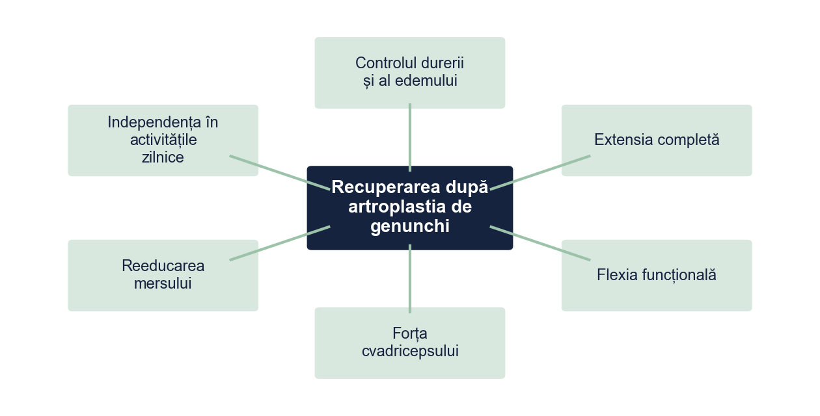
Figura 1. Obiectivele recuperării după artroplastia totală de genunchi
Sursa: Prelucrare proprie.

Capitolul 2. Evaluarea funcțională și metodologia cercetării

2.1. Ipotezele cercetării
• I1. Pacienții din protocolul extins obțin o ameliorare mai mare a flexiei și a forței cvadricepsului.
• I2. Pacienții din protocolul extins obțin o ameliorare mai mare a durerii și a scorului funcțional.

2.2. Pacienții și etapele cercetării
Studiul a inclus 30 de pacienți (date simulate) după artroplastie totală de genunchi primară, tratați într-un centru de recuperare: 16 au urmat protocolul standard și 14 protocolul extins. Evaluarea inițială s-a făcut la 2 săptămâni după operație, iar cea finală după 8 săptămâni de program (Figura 2).
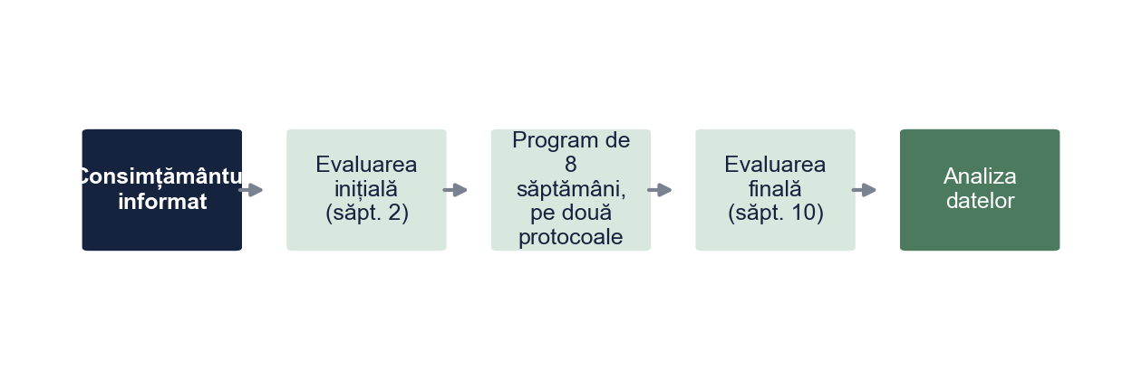
Figura 2. Etapele cercetării
Sursa: Prelucrare proprie.

2.3. Instrumentele de evaluare
Tabelul 2. Parametrii evaluați la evaluarea inițială și finală
Parametrul | Instrumentul | Unitatea | Interpretarea
Mobilitatea articulară | Goniometrie, flexia activă din decubit dorsal | grade (°) | Valoare mai mare = mobilitate mai bună
Forța cvadricepsului | Dinamometru manual, extensia genunchiului din așezat | kg | Valoare mai mare = forță mai bună
Durerea | Scala analog-vizuală (VAS), la mers | 0–10 | Valoare mai mică = durere mai mică
Funcția genunchiului | Chestionar funcțional autoaplicat | 0–100 | Valoare mai mare = funcție mai bună
Notă. În lucrarea reală folosești un chestionar funcțional validat (de exemplu KOOS sau WOMAC) și citezi articolul original.
Sursa: Protocol de evaluare stabilit de autor.

Capitolul 3. Programul kinetic
Recuperarea se desfășoară în faze succesive, de la mobilizarea precoce din spital până la menținerea rezultatelor la domiciliu (Figura 3). Ambele protocoale au urmat aceleași faze (Tabelul 3). Protocolul extins a adăugat în fazele II–III exerciții progresive de forță pentru cvadriceps și exerciții de echilibru. Exemple de exerciții din faza a II-a, cu poziția inițială, execuția și dozarea, sunt prezentate în Anexa 1.
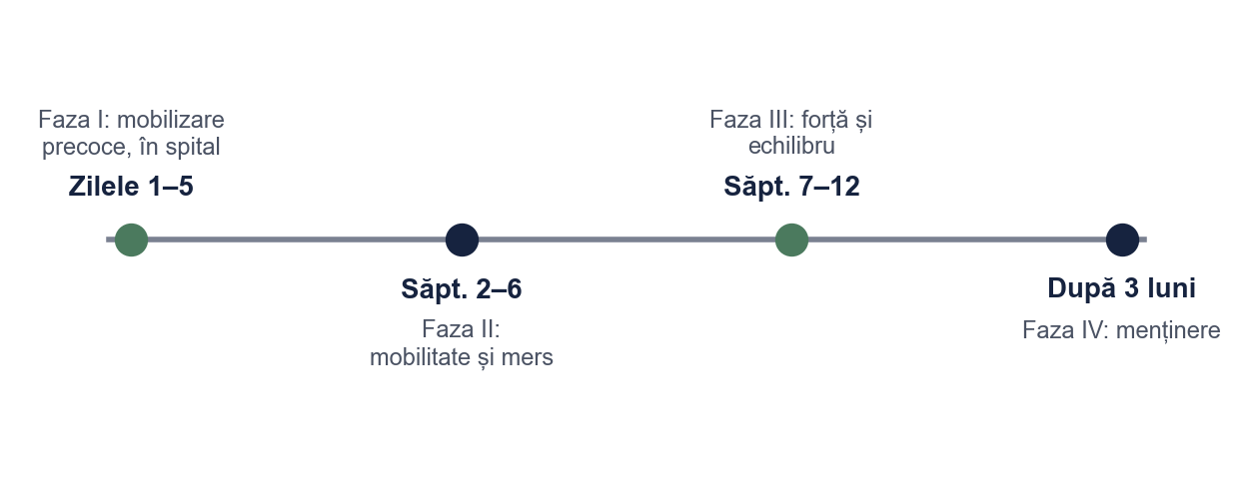
Figura 3. Fazele recuperării după intervenție
Sursa: Prelucrare proprie.
Tabelul 3. Programul de recuperare pe faze (protocolul standard)
Faza | Obiective | Mijloace kinetice | Dozare orientativă
I. Postoperator precoce (zilele 1–5) | Controlul durerii și al edemului, prevenirea complicațiilor | Posturări, contracții izometrice ale cvadricepsului, mobilizări pasive și active-asistate, ridicarea din pat, mers cu cadru | 2 ședințe pe zi, 10–15 min
II. Recuperare (săpt. 2–6) | Extensie completă, flexie de peste 90°, mers cu baston | Exerciții active, bicicletă ergometrică fără rezistență, ridicări de pe scaun, reeducarea mersului | 5 ședințe pe săptămână, 45 min
III. Consolidare (săpt. 7–12) | Forță, echilibru, mers fără sprijin, urcatul scărilor | Exerciții cu benzi elastice, exerciții de echilibru, urcat și coborât pe treaptă | 3 ședințe pe săptămână + program la domiciliu
IV. Menținere (după 3 luni) | Reluarea activităților zilnice și recreative | Mers, bicicletă, înot (cu acordul medicului) | Program individual la domiciliu
Notă. Protocolul extins a adăugat, în fazele II–III, 20 de minute pe ședință de exerciții progresive pentru forța cvadricepsului și pentru echilibru.
Sursa: Sinteză proprie după surse generice (fictive); programul concret se stabilește de echipa medicală pentru fiecare pacient.

Capitolul 4. Rezultate și discuții

4.1. Evaluarea inițială
Tabelul 4. Comparația protocoalelor la evaluarea inițială
Variabila | Standard: M (AS) | Extins: M (AS) | t | df | p | d Cohen
Vârsta (ani) | 67,19 (5,08) | 66,71 (6,81) | 0,22 | 28 | 0,829 | 0,08
Flexie inițială (°) | 79,88 (7,80) | 80,14 (8,78) | −0,09 | 28 | 0,930 | 0,03
Forță inițială (kg) | 9,12 (2,38) | 8,88 (2,10) | 0,29 | 28 | 0,773 | 0,11
VAS inițial | 6,50 (1,37) | 5,93 (0,83) | 1,36 | 28 | 0,185 | 0,50
Scor funcțional inițial | 45,56 (8,56) | 44,50 (7,85) | 0,35 | 28 | 0,727 | 0,13
Notă. n Standard = 16, n Extins = 14.
Sursa: Prelucrare proprie pe baza datelor simulate.
La evaluarea inițială protocoalele nu diferă semnificativ la niciun parametru (toate valorile p > 0,05, Tabelul 4), deci pacienții pornesc de la un nivel comparabil.

4.2. Evoluția întregului lot
Tabelul 5. Evaluarea inițială și finală pentru întregul lot
Variabila | N | Media | Abaterea standard | Minim | Maxim
Flexie inițială (°) | 30 | 80,0 | 8,1 | 64 | 94
Flexie finală (°) | 30 | 102,7 | 12,2 | 74 | 120
Forță inițială (kg) | 30 | 9,0 | 2,2 | 4,0 | 15,0
Forță finală (kg) | 30 | 13,4 | 2,9 | 7,6 | 19,6
VAS inițial | 30 | 6,2 | 1,2 | 4 | 9
VAS final | 30 | 2,9 | 0,9 | 2 | 5
Scor funcțional inițial | 30 | 45,1 | 8,1 | 30 | 65
Scor funcțional final | 30 | 67,4 | 10,2 | 49 | 92
Sursa: Prelucrare proprie pe baza datelor simulate.
La nivelul întregului lot, flexia medie a crescut de la 80,0° la 102,7°, durerea a scăzut de la 6,2 la 2,9 puncte VAS, iar scorul funcțional a crescut de la 45,1 la 67,4 de puncte (Tabelul 5).
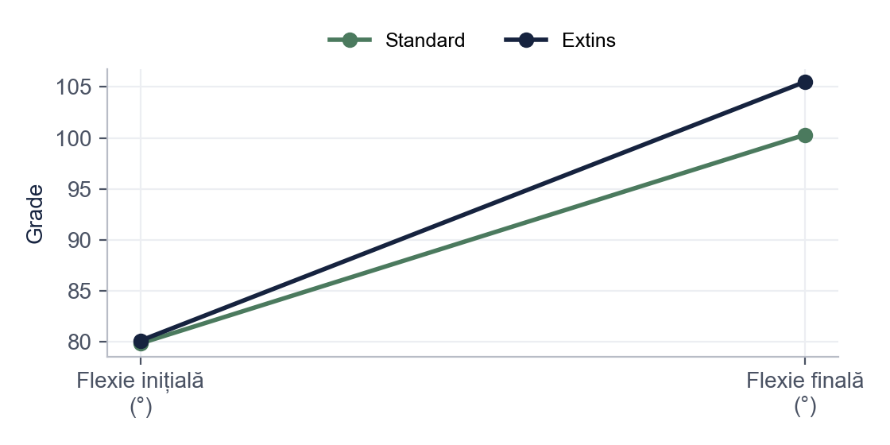
Figura 4. Evoluția flexiei medii a genunchiului, pe protocoale (°)
Sursa: Prelucrare proprie.

4.3. Compararea protocoalelor (I1 și I2)
Tabelul 6. Ameliorarea parametrilor (final față de inițial), pe protocoale
Variabila | Standard: M (AS) | Extins: M (AS) | t | df | p | d Cohen
Câștig flexie (°) | 20,44 (6,60) | 25,36 (5,68) | −2,17 | 28 | 0,039 | 0,79
Câștig forță (kg) | 3,28 (1,54) | 5,56 (1,52) | −4,08 | 28 | < 0,001 | 1,49
Reducere VAS | 3,38 (1,26) | 3,29 (0,99) | 0,21 | 28 | 0,833 | 0,08
Câștig scor funcțional | 19,12 (7,33) | 25,93 (6,63) | −2,65 | 28 | 0,013 | 0,97
Notă. n Standard = 16, n Extins = 14.
Sursa: Prelucrare proprie pe baza datelor simulate.
Protocolul extins a adus un câștig mai mare de flexie (25,36° față de 20,44°), t(28) = −2,17, p = 0,039, d = 0,79, și de forță (5,56 kg față de 3,28 kg), t(28) = −4,08, p < 0,001. Ipoteza I1 se confirmă.
Scorul funcțional a crescut mai mult în protocolul extins, t(28) = −2,65, p = 0,013, d = 0,97 (Figura 5, Figura 6), dar reducerea durerii a fost practic aceeași în cele două protocoale (3,38 și 3,29 puncte, p = 0,833). Ipoteza I2 se confirmă parțial.
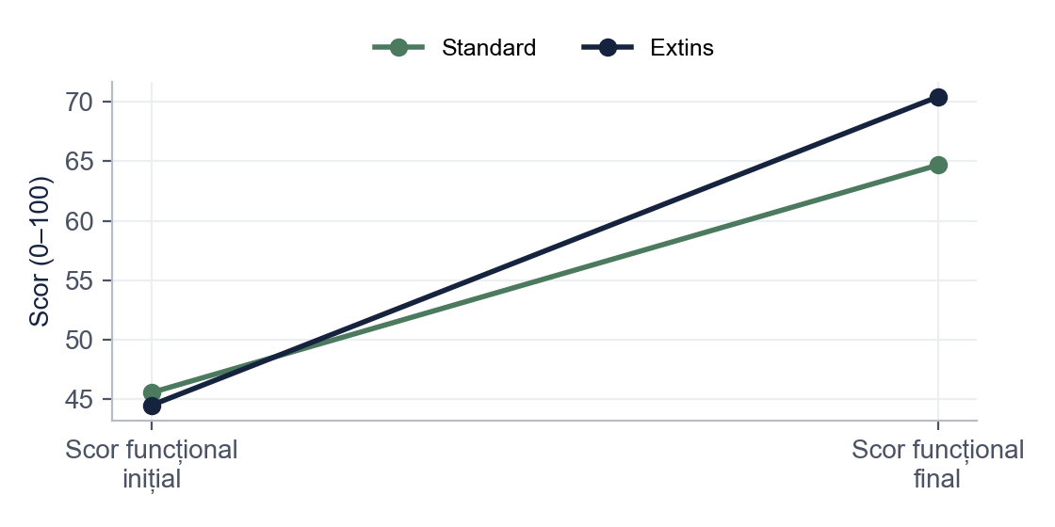
Figura 5. Evoluția scorului funcțional mediu, pe protocoale
Sursa: Prelucrare proprie.
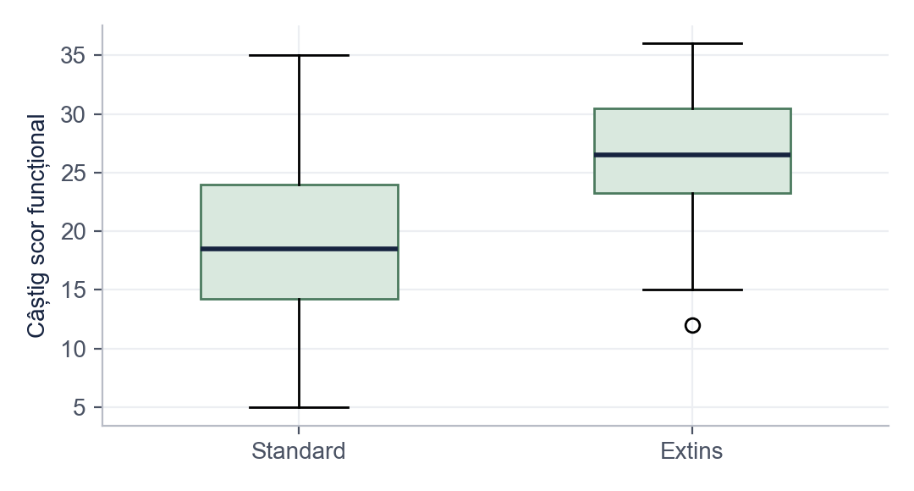
Figura 6. Câștigul la scorul funcțional, pe protocoale
Sursa: Prelucrare proprie.

4.4. Factori asociați cu ameliorarea
Tabelul 7. Corelațiile dintre vârstă și ameliorarea parametrilor
Variabila | 1 | 2 | 3 | 4 | 5
1. Vârsta (ani) | —
2. Câștig flexie (°) | −0,36* | —
3. Câștig forță (kg) | −0,15 | 0,18 | —
4. Reducere VAS | 0,04 | 0,19 | −0,21 | —
5. Câștig scor funcțional | −0,20 | 0,48** | 0,36* | 0,06 | —
Notă. N = 30. * p < 0,05; ** p < 0,01.
Sursa: Prelucrare proprie pe baza datelor simulate.
Câștigul de flexie scade ușor odată cu vârsta, r = −0,36, p = 0,048 (Figura 7), iar ameliorarea funcției este asociată cu câștigul de flexie (r = 0,48, p = 0,008) și cu cel de forță (r = 0,36, p = 0,049).
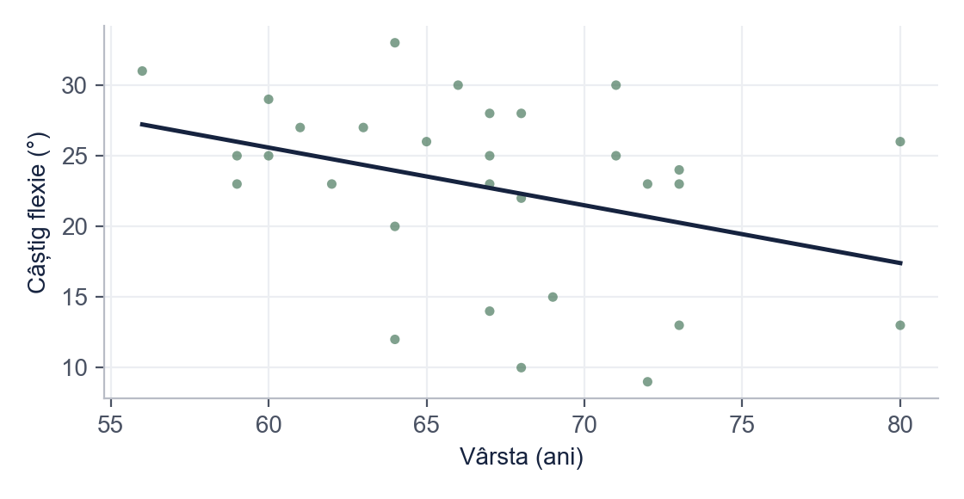
Figura 7. Relația dintre vârstă și câștigul de flexie
Sursa: Prelucrare proprie.

4.5. Interpretarea autorului și propuneri
Rezultatele sugerează că exercițiile suplimentare de forță și echilibru grăbesc recuperarea mobilității, a forței și a funcției, fără să crească durerea. Pacienții nu au fost repartizați aleatoriu, iar lotul este mic, așa că diferențele trebuie confirmate pe un studiu mai amplu.
Pentru practică, propunem ca trecerea de la o fază la alta să se facă după criterii funcționale, nu doar după numărul de săptămâni (Tabelul 8). La pacienții mai în vârstă, care câștigă mai greu flexie, merită urmărită mobilitatea mai des.
Tabelul 8. Criterii orientative de trecere de la o fază la alta, propuse de autor
Trecerea | Criterii funcționale
Faza I → faza II | Mers independent cu cadru sau baston; contracție activă a cvadricepsului; durere la mers VAS ≤ 5
Faza II → faza III | Flexie de cel puțin 90° și extensie aproape completă; ridicare de pe scaun fără ajutorul mâinilor; VAS ≤ 3
Faza III → faza IV | Mers fără mijloc ajutător; urcat și coborât scări cu pas alternativ; scor funcțional peste valoarea inițială cu cel puțin 15 puncte
Notă. Criteriile sunt orientative și nu înlocuiesc decizia medicului ortoped și a echipei de recuperare.
Sursa: Propunere proprie, pe baza rezultatelor cercetării.

Concluzii
• Ambele protocoale au ameliorat mobilitatea, forța, durerea și funcția genunchiului.
• Protocolul extins a adus câștiguri mai mari de flexie, forță și scor funcțional (I1 confirmată, I2 confirmată parțial).
• Durerea a scăzut la fel în cele două protocoale.
• Criteriile funcționale de progresie pot face recuperarea mai individualizată.
Recomandări: includerea exercițiilor progresive de forță pentru cvadriceps din faza a II-a, cu acordul medicului, și continuarea programului la domiciliu după externare.

Bibliografie
Avram, L. (2022). Evaluarea funcțională în kinetoterapie. Editura Exemplu.
Dinu, C., & Avram, L. (2021). Recuperarea precoce după artroplastia totală de genunchi. Revista de Recuperare Medicală, 11(2), 40–52.
Munteanu, S. (2020). Biomecanica aparatului locomotor. Editura Exemplu.
Petrescu, A., Lazăr, M., & Ionescu, D. (2023). Exercițiile de forță în recuperarea după protezarea genunchiului: o sinteză. Studii de Kinetoterapie, 7(1), 18–31.
Sima, R. (2019). Kinetoterapia în afecțiunile ortopedice. Editura Exemplu.

Anexa 1. Exerciții din faza a II-a
Tabelul 9. Exerciții din faza a II-a: descriere și dozare
Exercițiul | Poziția inițială | Execuția | Dozare
Contracții izometrice ale cvadricepsului | Decubit dorsal, genunchiul întins | Apăsarea spațiului popliteu în planul patului, menținere 5 s | 3 × 10
Alunecarea călcâiului | Decubit dorsal | Flexia genunchiului prin alunecarea călcâiului spre fesă, până la limita durerii suportabile | 3 × 10
Ridicarea membrului inferior întins | Decubit dorsal, membrul controlateral flectat | Ridicarea membrului operat la aproximativ 30 cm, cu genunchiul întins, menținere 3 s | 3 × 10
Extensia genunchiului din așezat | Așezat pe scaun | Extensia completă a genunchiului și revenire lentă; ulterior cu bandă elastică | 3 × 12
Ridicări de pe scaun | Așezat, brațele încrucișate | Ridicarea în ortostatism și revenirea controlată pe scaun | 2 × 8
Pedalare | Bicicletă ergometrică, șaua reglată înalt | Pedalare fără rezistență, apoi cu rezistență mică | 10 min
Sursa: Exemplu didactic; nu este o prescripție pentru un pacient real.
Exercițiile se execută lent, fără durere intensă; dacă durerea crește după ședință, dozarea se reduce și se anunță medicul.

Bonus: același paragraf, înainte și după corectare
Fragmentul de mai jos este scris intenționat cu greșelile frecvente în lucrările de Kinetoterapie. Dedesubt este aceeași idee după corectare.
VARIANTA INIȚIALĂ
Pacienta Elena X. din cartierul Fabric a facut exercitii pentru genunchi si s-a recuperat foarte bine, acum merge normal. Am facut miscari pasive si active de mai multe ori pe zi. Kinetoterapia este cea mai importanta in recuperare.
VARIANTA CORECTATĂ
Pacienta P.M. (cod P07), 68 de ani, a urmat protocolul extins timp de 8 săptămâni. Flexia activă a genunchiului operat a crescut de la 78° la 105°, iar scorul funcțional de la 44 la 71 de puncte. Programul a cuprins exerciții active și active-asistate, 3 serii × 10 repetări, 5 ședințe pe săptămână (Tabelul 3), ca parte a recuperării complexe după artroplastie (Dinu și Avram, 2021).
CE AM CORECTAT
1. Numele pacientei a fost înlocuit cu inițiale și cod: datele clinice se anonimizează.
2. „S-a recuperat foarte bine” a devenit un rezultat măsurat: grade de flexie și scor funcțional, inițial și final.
3. Dozarea vagă („de mai multe ori pe zi”) a devenit precisă: serii, repetări, frecvență.
4. „Cea mai importantă” a devenit o afirmație moderată, cu sursă: kinetoterapia este parte a unei recuperări complexe.
5. Am pus diacriticele (ș, ț cu virgulă), obligatorii în lucrare.
Vrei aceeași corectare pentru lucrarea ta? licenta-disertatie-romania.com/contact

